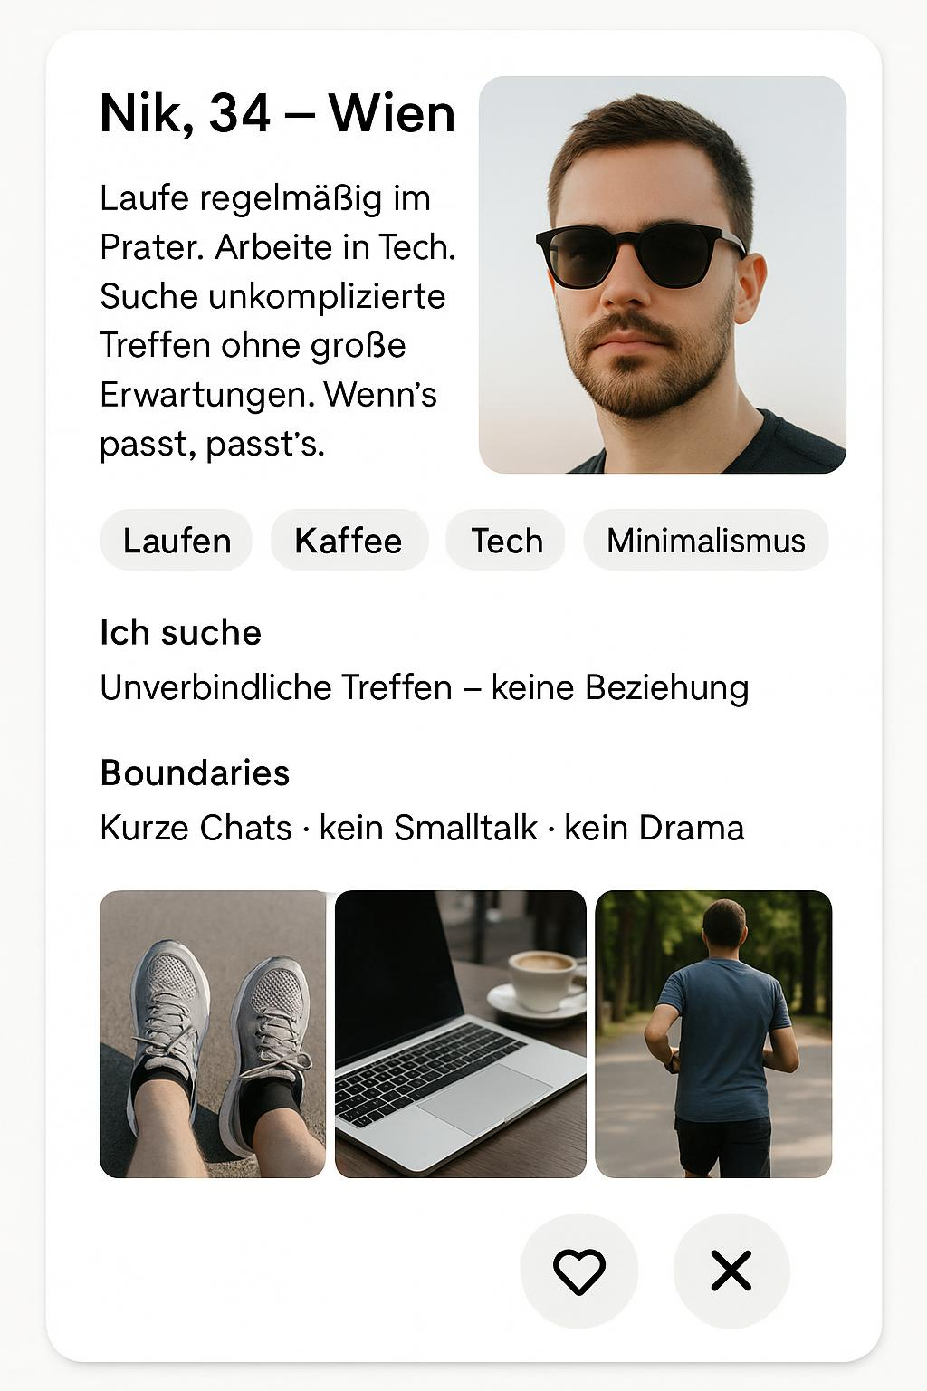
Chat-Verlauf:
Match: "Hi Nik! Läufst du oft? Ich auch!"
Nik: "Ja."
Match: "Cool! Welche Strecken so? Ich laufe gerne am Donaukanal"
Nik: "Prater meistens."
Match: "Nice! Wie lange läufst du schon?"
Nik: "Paar Jahre."
Match: "Machst du auch Wettkämpfe oder läufst du nur so zum Spaß?"
Nik: "Nur so."
Match: "Verstehe! Und sonst so? Was machst du beruflich?"
Nik: "IT."
Match: "Ah ok! Programmierst du oder eher Support?"
Nik: "Programmierung."
Match: "Interessant! Ich kenne mich da gar nicht aus. Magst du deinen Job?"
Nik: "Geht."
Match: "😅 Du bist nicht so der Redner, oder?"
Nik: "Nein."
Match: "Das ist auch ok! Hast du Lust mal zusammen laufen zu gehen?"
[2 Tage Funkstille]
Nik: "Vielleicht."

